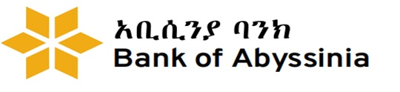
“እችላለሁ” በሚል መሪ ቃል ለተዘጋጀው የግጥም፣ የድምፅና የቲክቶከሮች ውድድር የሚቀርቡት ሥራዎች/ ይዘትና ሌሎች/ መስፈርቶች

- ፅናት፣ 6- በራስ መተማመን፣
- ማሽነፍ፣ 7- መልካምነት፣
- እናትነት ፣ 8- ታማኝነት፣
- አስተዋይነት፣ 9- ረዳትነት፣
- ትዕግስት፣ 10- ደግነት ፣
የግጥም ሥራው ከ20 ስንኞች ያልበለጠና የድምፅ ስራው ከ3 ደቂቃ ያልረዘመ መሆን ሲኖርበት እያንዳንዱ ተዋዳዳሪ ከየካቲት 29, 2015 እስከ መጋቢት 13, 2015 ቀን ለዚሁ ጉዳይ በተከፈተው ቴሌግራም የግጥም ሥራውን በፅሑፍ የድምፅ ስራዎችን ደግሞ በቪዲዮ ተቀርፆ መላክ አለበት፡፡በተጨማሪም የቲክቶከሮች ውድድር በተመረጡ ተወዳዳሪዎች ይከናወናል፡፡

ውድድሩ በሶሻል ሚዲያ የሚደረግ የድምፅ አሰጣጥን የሚያካትት በመሆኑ ተወዳዳሪዋ ለመወዳደር ሥራዋን ስትልክ ሥራው በባንኩ የማህበራዊ ሚዲያ እንደሚለቀቅ መስማማታቸውን ታሳቢ እንደምናደርግ እንገልፃለን፡፡
የቴሌግራም አድራሻ------- 0973-87 57 82
*ተወዳዳሪዎች ሙሉ ስም ከነአያት እንዲሁም ስልክ ቁጥር መፃፍ እንዳይረሱ፤

